צאט רב משתתפים בעל אפשרות למחיקת הודעות ומאפיינים נוספים

רון זליגסון

כיתה י'ב 3

מגמת סייבר

מורה רן ווינשטין

תאריך 21.11.2016

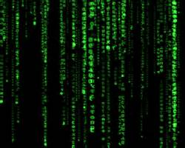

בפרוייקט הסיום שלי הנני מתכוון לתכנת צאט רב משתתפים בעל האפשרות למחיקת הודעות בזאת הכוונה למצב בו אני לא מרוצה מההודעה ששלחתי ואני לא רוצה שחברי הצאט יראו הודעה זאת, בעזרת פעולה פשוטה יוכל המשתמש למחוק את ההודעה ששלח מכל מחשב אחר שקיבל את ההודעה. במשך הפיתוח אבחר איזה מאפיינים נוספים ארצה להוסיף לצאט שלי בהתאמה להתקדמות ומה שאראה לנכון. את הצאט אתכנת בשפת הפייטון כיוון וזו שפה נהדרת לתכנות ברשתות.